Вдовин Павел Олегович

Содержание углекислого газа в помещениях лицея

Руководитель
Полежаева Марина Дмитриевна,
учитель химии высшей квалификационной категории

Новосибирск
2018 г
Оглавление
Введение…………………………………………………………………………3
1.Углекислый газ и его показатели в окружающем воздухе………………….4
2.Влияние углекислого газа на организм человека………………………..…..5
3.Практическое определение содержания углекислого газа в помещениях лицея……………………………………………………………………………….7
3.1. Методика исследования…………………………………………………..7
3.2. Экспериментальное определение содержания углекислого газа в помещениях лицея ……………………………………………………………….7
3.3. Социологический опрос ………………………………………………….8
4.Заключение……………………………………………………………………..8
Список литературы…………………………………………………………… 10
Приложение 1…………………………………………………………………….11
Приложение 2…………………………………………………………………….12
Приложение 3…………………………………………………………………….13
Приложение 4…………………………………………………………………….14
Приложение 5…………………………………………………………………….15

Введение
Поговорка "необходим как воздух" не случайна. Народная мудрость не ошибается. Без пищи человек может прожить 5 недель, без воды - 5 суток, без воздуха - не более 5 минут. Без углекислого газа, как и без кислорода, жизнь человека невозможна. Углекислота стимулирует защитные системы нашего организма, помогая справляться с физическими и интеллектуальными нагрузками. Но только в определенных дозах.
Свежий морской или загородный воздух содержит около 0,03-0,04% углекислого газа и это тот уровень, который необходим для нашего дыхания. Одновременно большинству из нас знакомо ощущение духоты в помещении и симптомы, связанные с этим, т.е. усталость, сонливость, раздражительность. Такое состояния многие связывают с нехваткой кислорода. На самом деле, это симптомы вызваны превышением уровня углекислого газа в воздухе. Кислорода еще достаточно, а углекислота уже в избытке.
Даже в низких концентрациях углекислый газ в помещении становится токсичным, поскольку воздействует на клеточную мембрану и в крови человека происходят биохимические изменения.
Актуальность работы определяется тем, что углекислый газ является токсичным для человека даже в относительно низких концентрациях и требует постоянного контроля, в том числе и в школьных помещениях.
Объектом исследования является воздух в некоторых помещениях лицея.
Предмет исследования: концентрация углекислого газа.
Цель исследования: определить уровень качества воздуха по измерению концентрации углекислого газа и выявить способы её снижения.
Для достижения цели были определены следующие задачи:
- на основе изученной литературы и выбранной методики определить содержание углекислого газа в кабинетах биологии, химии и в рекреации второго этажа лицея;
- провести обработку и интерпретацию полученных результатов;
- разработать рекомендации для учащихся и педагогов лицея по улучшению качества воздуха помещений.
В основу исследования была положена следующая гипотеза: оценку качества воздуха (по изменению концентрации углекислого газа) возможно осуществить самостоятельно в условиях школьной лаборатории.
Методы исследования:
- теоретический (анализ литературных источников);
- эмпирический (эксперимент, сравнение);
- математический (математические расчеты);
- аналитический (анализ результатов исследования).

- Углекислый газ и его показатели в окружающем воздухе

Оксид углерода (IV) – углекислый газ (СО₂), газ без цвета и запаха, тяжелее воздуха, растворим в воде, при сильном охлаждении кристаллизуется в виде белой снегообразной массы – «сухого льда». При атмосферном давлении он не плавится, а испаряется, температура сублимации -78 °С. Углекислый газ образуется при гниении и горении органических веществ. Содержится в воздухе и минеральных источниках, выделяется при дыхании животных и растений. Мало растворим в воде (1 объем углекислого газа в одном объеме воды при 15 °С).
Получают углекислый газ термическим разложением солей угольной кислоты (карбонатов), например, обжиг известняка:
CaCO₃ = CaO + CO₂,
или действием сильных кислот на карбонаты и гидрокарбонаты:
CaCO₃ + 2HCl = CaCl₂ + H₂O + CO₂,
NaHCO₃ + HCl = NaCl + H₂O + CO₂.

Качественная реакция
Качественной реакцией для обнаружения углекислого газа является помутнение известковой воды:
Ca(OH)₂ + CO₂ = CaCO₃↓ + H₂O.
В начале реакции образуется белый осадок, который исчезает при длительном пропускании CO₂ через известковую воду, т.к. нерастворимый карбонат кальция переходит в растворимый гидрокарбонат:
CaCO₃ + H₂O + CO₂ = Сa(HCO₃)₂.
В чистом воздухе в лесу или на берегу моря концентрация СО₂ составляет 0,035-0,04%. Содержание углекислого газа в атмосферном воздухе за последние 50 лет увеличилось на 20% и постоянно продолжает расти — особенно в крупных городах за счет выхлопов автомобилей и промышленных выбросов. Вследствие этого концентрация СО₂ в наружном воздухе городов может составлять 0,06-0,1%.
Современный человек почти 2/3 времени находится в помещении. Согласно нормам, установленным нашим государством для рабочих помещений, процентное соотношение кислорода в воздухе должно составлять 19,5-20%, азота – 78%, а углекислого газа 0,06-0,08%. [3]
Но, закрытые помещения — своего рода ловушки СО₂. Воздух с уже повышенным или даже нормальным содержанием углекислого газа поступает через окна и вентиляцию, а потом его концентрация начинает быстро расти из-за дыхания людей, которые находятся в здании. Конечно, увеличение углекислого газа зависит от количества людей в этом помещении, от их веса и того, что они при этом делают.
В 60-х годах прошлого столетия О. В. Елисеева, первая из отечественных ученых, в своей диссертации провела детальные исследования по обоснованию ПДК СО₂ в воздухе жилых и общественных зданий. Согласно ее рекомендациям, содержание СО₂ в воздухе жилых и общественных зданий не должно превышать 0,1%, а среднее содержание СО₂ должно быть около 0,05 %. [5]
Проблема углекислого газа в помещении реально существует. Для учебных помещений в России существует ГОСТ 13779-2007 «Вентиляция в нежилых зданиях», в основу которого положен Европейский стандарт 2004 года по качеству воздуха в помещениях с пребыванием людей. [6] В Европейском стандарте сказано, что воздух высокого качества в помещении, в том числе и в детских учреждениях, должен отличаться от наружного воздуха населенного пункта всего на 0,035% СО₂, но не должен превышать 0,1%.

- Влияние углекислого газа на организм человека

В закрытом помещении уровень углекислого газа повышается гораздо быстрее, чем убывает кислород. Замеры показывают, что, даже когда в школьном классе уровень СО₂ достигает 0,1%, содержание кислорода практически не меняется. Человек начинает ощущать симптомы «нехватки свежего воздуха» (а, на самом деле, повышенной концентрации углекислого газа) уже при его уровне 0,08%.
Углекислый газ очень негативно влияет на организм человека и является канцерогеном. Нахождение в помещении с высокой концентрацией СО₂ может вызывать слабость, сонливость, головные боли, проблемы с концентрацией внимания, и даже негативные изменения в крови. Вследствие постоянного влияния высоких концентраций СО₂ происходит увеличение кислотности крови, что ведет к ацидозу. При этом организм человека плохо усваивает полезные вещества и минералы, такие как, магний, кальций, калий, натрий. Ацидоз может спровоцировать такие заболевания как, сахарный диабет, проблемы с опорно-двигательным аппаратом, проблемы сердечно-сосудистой системы, общую слабость.
Есть здания, которые в специальной литературе называют больными, а люди, работающие там, испытывают синдром больного здания (СБЗ). У синдрома много проявлений: раздражение слизистых оболочек, сухой кашель, головная боль, снижение работоспособности, воспаление глаз, заложенность носа, сложности с концентрацией внимания. Эта проблема знакома жителям США, Канады и многих других стран. Некоторые исследователи считают, что именно углекислый газ — одна из главных причин развития СБЗ и этот синдром появляется уже при его уровне свыше 0,08-0,1%.
Виновником действительно может быть углекислый газ, потому, что когда в офисном помещении его концентрация опускалась ниже 0,08%, то и симптомы СБЗ становились слабее. Кроме того, уровень примесей, которые могли бы вызвать подобные симптомы, растет значительно медленнее, чем уровень СО₂, поскольку люди постоянно выдыхают его.[1]

Влияние углекислого газа в воздухе на человека

Уровень СО₂, % | Физиологические проявления
Атмосферный воздух 0,038-0,04 | Идеальный для здоровья и хорошего самочувствия
0,04-0,06 | Нормальное количество воздуха. Рекомендовано для детских комнат, спален, офисных помещений, школ и детских садов
0,06-0,1 | Появляются жалобы на качество воздуха. У людей, страдающих астмой, могут учащаться приступы
Выше 0,1 | Общий дискомфорт, слабость, головная боль, концентрация внимания падает на треть, растёт число ошибок в работе. Может привести к негативным изменениям в крови, также могут появиться проблемы с дыхательной и кровеносной системой
Выше 0,2 | Количество ошибок в работе сильно возрастает, 70% сотрудников не могут сосредоточиться на работе.

Опасность повышенной концентрации углекислого газа в воздухе заключается в том, что человеческий организм реагирует с очень большой задержкой. К тому моменту, когда вы почувствовали, что в комнате душно и надо проветрить — вы уже минимум полчаса находились в помещении с повышенным содержанием CO₂ в воздухе.
Решением этих проблем может быть обеспечение необходимым уровнем вентиляции помещения. Но чаще всего помещения расположены в районе с оживленным движением автомобильного транспорта или в индустриальном районе города. В таких местах концентрация углекислого газа в наружном воздухе уже может достигать 0,06-0,08%, а то и 0,1%. При таких условиях вентиляция не даст нужного эффекта улучшения качества воздуха. Единственным решением будет использование системы вентиляции с абсорбером СО₂, способным понизить содержание углекислого газа до уровней 0,4%, приближенным к уровню чистого наружного воздуха.

- Практическое определение содержания углекислого газа в помещениях лицея
  - Методика исследования

Существует несколько методов определения углекислого газа в воздухе: объемные методы – содержание СО₂ определяется при помощи газоанализаторов Холдена, Кудрявцева, Калмыкова; титрометрические методы Субботина-Нагорского и Гесса; сравнительный метод Прохорова и др.
Для проведения исследования мы воспользовались экспресс-методом определения углекислого газа в воздухе. [2] Данный метод позволяет определить величину концентрации углекислого газа в воздухе помещения с минимальными материальными затратами даже в домашних условиях.
Для выполнения работы требуется (Приложение 1):
- медицинский шприц на 100 мл;
- химический стакан, вместимостью 50–100 мл;
- 0,005% раствор карбоната натрия, для приготовления которого 1 г химически чистого безводного карбоната натрия растворяют в 200 мл свежеприготовленной дистиллированной воды, а затем добавляют 0,5 мл 1%-го раствора фенолфталеина;
- рабочий раствор, 1 мл 0,005% раствор карбоната натрия помещают в мерную колбу на 100 мл, доводят объем дистиллированной водой до метки и перемешивают.
В шприц объемом 100 мл набирают 20 мл рабочего раствора, а затем засасывают 80 мл воздуха и встряхивают в течение 1 минуты.
Если не произошло обесцвечивания раствора, воздух из шприца осторожно выжимают, оставив в нем раствор, вновь набирают порцию воздуха и встряхивают еще 1 минуту. Эту операцию повторяют 3-4 раза, после чего добавляют воздух небольшими порциями по 10-20 мл, каждый раз встряхивая содержимое 1 минуту до обесцвечивания раствора. Подсчитав общий объем воздуха, прошедшего через шприц, определяют концентрацию СO₂ в воздухе по специальной таблице (Приложение 2).

Ход реакции: Na₂CO₃+H₂O+CO₂→2NaHCO₃

  - Экспериментальное определение содержания углекислого газа в помещениях лицея

Для определения концентрации содержания углекислого газа в воздухе помещения были взяты пробы воздуха в рекреации на 2-м этаже, в кабинете биологии, расположенном на первом этаже лицея и имеющем максимальную «проходимость» обучающимися и в кабинете химии лицея, расположенном на третьем этаже здания.
Рассчеты велись по формуле $X= \frac{0,04*N}{Ni}$ (%),
где N–число подач шприцем воздуха открытой атмосферы;
Ni- число подач шприцем воздуха закрытого помещения;
0,04% - содержание углекислого газа в воздухе.
Измерения проводились в течение трех дней. Полученные результаты были занесены в таблицу (Приложение 3).

  - Социологический опрос

Я провел социологический опрос учащихся 9-10 классов МБОУ «Инженерный лицей НГТУ». Было опрошено около 80 респондентов в возрасте 14-16 лет, которым были заданы следующие вопросы:
- Меняется ли Ваше самочувствие после проведения занятия в непроветриваемом кабинете?
- Если Ваше самочувствие меняется, то в худшую или в лучшую сторону?
- Отметьте время начала появления изменений самочувствия:
- 0-10 минут
- 10-20 минут
- 20-30 минут
- Какие изменения самочувствия Вы почувствовали (головная боль, сонливость, усталость, потеря концентрации внимания)?
Результаты социологического опроса представлены на диаграммах (Приложение 4).
На основании социологического вопроса выяснили, что у большинства учащихся при проведении занятия в непроветриваемом помещении происходит ухудшение самочувствия. При этом первые признаки проявления ухудшения начинаются через 10 минут от начала урока. Большинство респондентов отмечают появление сонливости, усталости, потерю концентрации внимания.

4.Заключение

Выполнив данную исследовательскую работу, изучив литературу по проблеме исследования, можно сделать следующие выводы:
- оценить качество воздуха по изменению концентрации углекислого газа возможно осуществить самостоятельно в условиях школьной лаборатории;
- наши измерения показали, что больше половины учебного времени количество углекислого газа в воздухе превышает допустимые нормы. В таких условиях невозможно сосредоточиться, способность к восприятию информации критически снижается, повышаются риски заболеваний;
- содержание углекислого газа в кабинете биологии и в кабинете химии лицея к концу занятия превышает гигиенический норматив по максимально допустимой концентрации и выше содержания углекислого газа в атмосферном воздухе;
- наибольшее содержание углекислого газа в учебные дни наблюдается в помещениях, в которых происходит образовательный процесс, т.к. в них дети проводят большую часть времени;
- если учитель следит за воздушным режимом и регулярно проветривает помещение, то концентрация углекислого газа в начале урока наименьшая и не превышает гигиенический норматив;
- повышенная концентрация углекислого газа в рекреации 2-го этажа во время перемены связана с большим количеством учащихся, т.к. они выходят на перемене в коридор, а данные помещения не проветриваются. В тоже время концентрация углекислого газа в рекреации ниже, чем в учебных кабинетах, что может быть связано с большим числом зеленых растений в данной рекреации и непродолжительным временем пребывания в ней обучающихся;
- помещения не проветриваются должным образом, что отрицательно сказывается на самочувствии учащихся и учителей.

Проведенное исследование позволяет сформулировать некоторые советы педогогам и учащимся лицея:
- уровень углекислого газа в воздухе помещений необходимо контролировать;
- после окончания занятий необходимо проводить сквозное длительное проветривание, т.к. оно более эффективно по интенсивности очищения воздуха от углекислого газа, чем при открытом окне, но его нужно использовать очень осторожно, т.к. сквозняки могут привести к простудным заболеваниям;
- необходимо держать окна в режиме проветривания в течение всего урока или проветривать кабинет во время проведения занятия через 15-20 минут;
- снижению концентрации углекислого газа в помещении способствуют комнатные растения;
- углекислый газ можно удалять из воздуха помещения специальными приборами. Эти приборы называются абсорберами (поглотителями) углекислого газа. В основе действия абсорбера углекислого газа заложен принцип захвата молекул углекислого газа специальным веществом;
- одной из причин повышения уровня СО₂ в помещениии может быть и установка пластиковых окон, т.к. они лишают помещение естественной вентиляции и углекислый газ может накапливаться. При замене старых рам на новые лучше отдать предпочтение деревянным окнам.

Список использованной литературы

- Шилькрот Е.О., Губернский Ю.Д., Сколько воздуха нужно человеку для комфорта? // AВОК - 2008 - №4
- И.В.Гурина. Безопасный уровень углекислого газа требует ревизии. // Экологический Вестник России 2008- №10.
- ГОСТ Р ИСО 16000-26-2015 Воздух замкнутых помещений./Приказ Федерального агентства по техническому регулированию и метрологии от 12 октября 2015 г. N 1542-ст. 26.
- Постановление Главного государственного санитарного врача Российской Федерации от 29 декабря 2010 г. N 189 г. Москва "Об утверждении СанПиН 2.4.2.2821-10 "Санитарно-эпидемиологические требования к условиям и организации обучения в общеобразовательных учреждениях"
- Елисеева О.В. К обоснованию ПДК двуокиси углерода в воздухе /О.В.Елисеева // Гигиена и санитария. - 1964. - № 8.
- ГОСТ РЕН 13779-2007. Вентиляция в нежилых зданиях. Технические требования к системам вентиляции и кондиционирования. // М.: Изд-во стандартов, 2009.
- Колчанова Л.В., Колчанов Р.А. Инновационный подход к ученическому эксперименту // Химия в школе 2009 г.- №5

Приложение 1
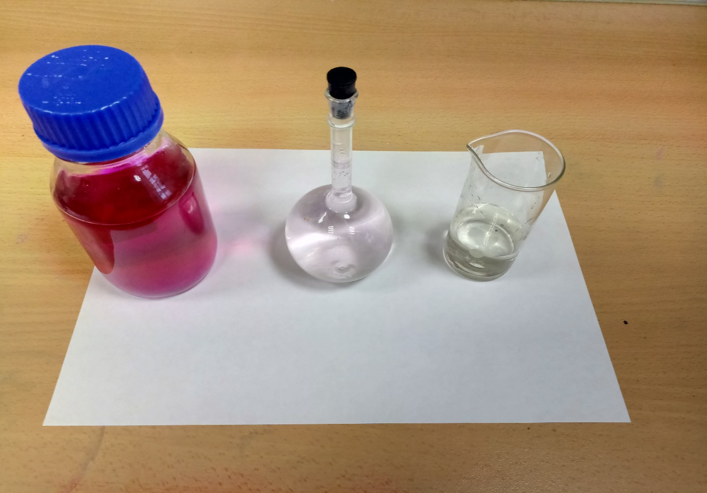
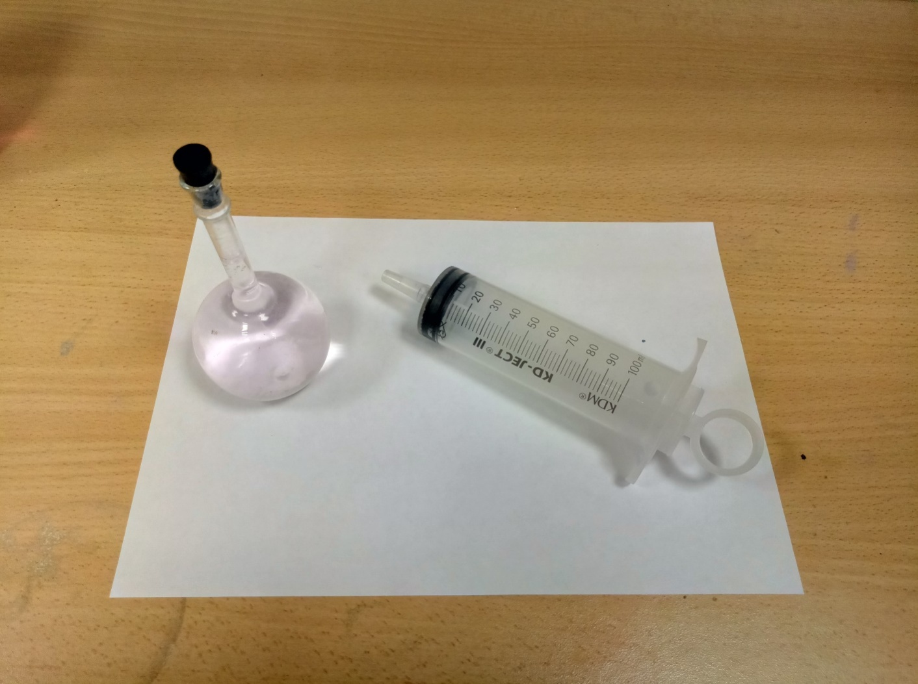
Приложение 2
Объем воздуха, мл. | Концентр. СО₂ (%) | Объем воздуха, мл. | Концентр. СО₂ (%) | Объем воздуха, мл. | Концентр. СО₂ (%)
80 | 0,32 | 330 | 0,116 | 410 | 0,084
160 | 0,208 | 340 | 0,112 | 420 | 0,080
200 | 0,182 | 350 | 0,108 | 430 | 0,076
240 | 0,156 | 360 | 0,104 | 440 | 0,070
260 | 0,144 | 370 | 0,100 | 450 | 0,066
280 | 0,136 | 380 | 0,096 | 460 | 0,060
300 | 0,128 | 390 | 0,092 | 470 | 0,056
320 | 0,120 | 400 | 0,088 | 480 | 0,052
Зависимость содержания углекислого газа в воздухе от объема воздуха, обесцвечивающего 20 мл 0,005% раствора соды

Приложение 3
 | Суббота |  | Понедельник |  | Вторник
 | Объём воздуха  мл. | Концентрация  СО₂(%) | Объём воздуха  мл. | Концентрация  СО₂(%) | Объём воздуха  мл. | Концентрация  СО₂(%)
Атмосферный воздух | 420 | 0,080 | 400 | 0,088 | 380 | 0,096
До проветривания  (каб. биологии) | 220 | 0,076 | 200 | 0,08 | 200 | 0,076
После проветривания(каб. биологии) | 280 | 0,06 | 260 | 0,062 | 260 | 0,058
После сквозного проветривания  (каб. биологии) | 320 | 0,052 | 300 | 0,053 | 280 | 0,054
После урока  (каб. биологии) | 80 | 0,21 | 80 | 0,2 | 80 | 0,18
Рекреация 2 этаж | 160 | 0,105 | 120 | 0,133 | 120 | 0,147
До проветривания  (каб. химии) | 240 | 0,07 | 240 | 0,067 | 220 | 0,069
После проветривания  (каб. химии) | 400 | 0,042 | 400 | 0,04 | 360 | 0,042
После сквозного проветривания  (каб. химии) | 420 | 0,04 | 400 | 0,038 | 380 | 0,04
После урока  (каб. химии) | 80 | 0,21 | 80 | 0,2 | 80 | 0,19
Концентрация углекислого газа в школьных помещениях

Приложение 4
Динамика изменения содержания углекислого газа
в школьных помещениях

Приложение 5
Социологический опрос

